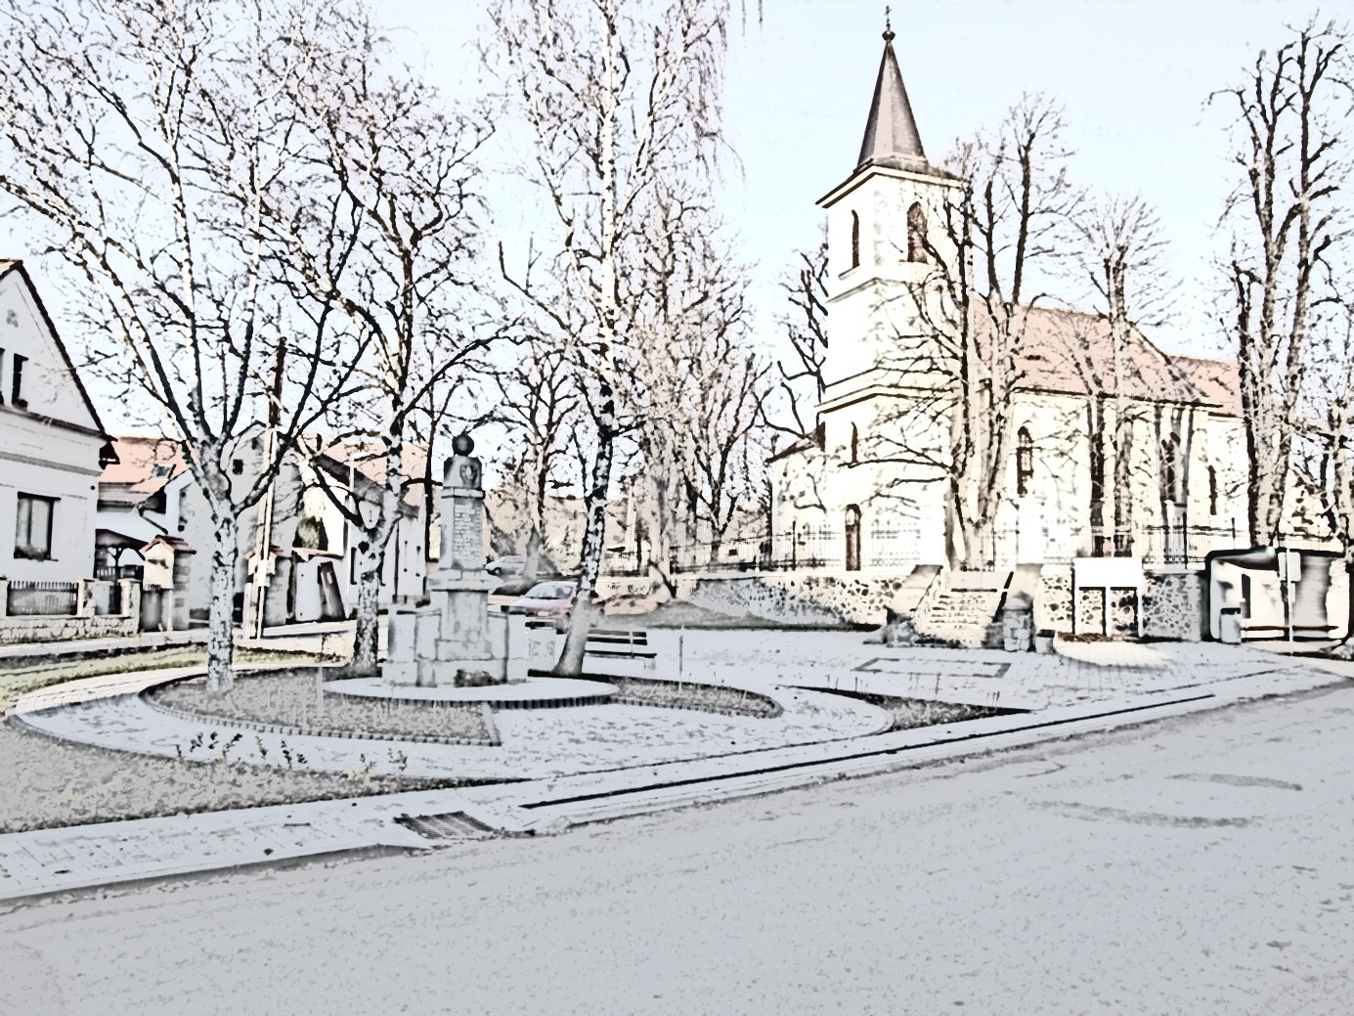 **OBEC DĚČANY**

Krásné prožití vánočních svátků a v roce 2023 hodně štěstí a zdraví

přeje Helena Pšeničková

starostka